
Première connexion à l’ENT
Version parent et élève

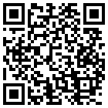
Pour accéder à l’ENT via son navigateur :

https://ent.auvergnerhonealpes.fr/

Tutoriel vidéo
1
1

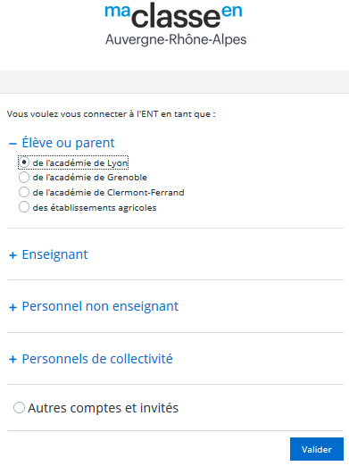

2
ATTENTION :

Parents et élèves ont un compte qui leur est dédié et n’ont pas les mêmes accès ni les mêmes informations sur l’ENT !

L’identifiant et le premier mot de passe seront fournis par l’établissement.

4

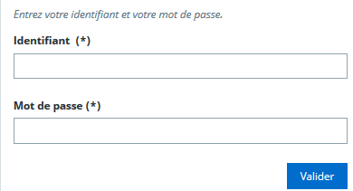

3

Acceptation de la charte :
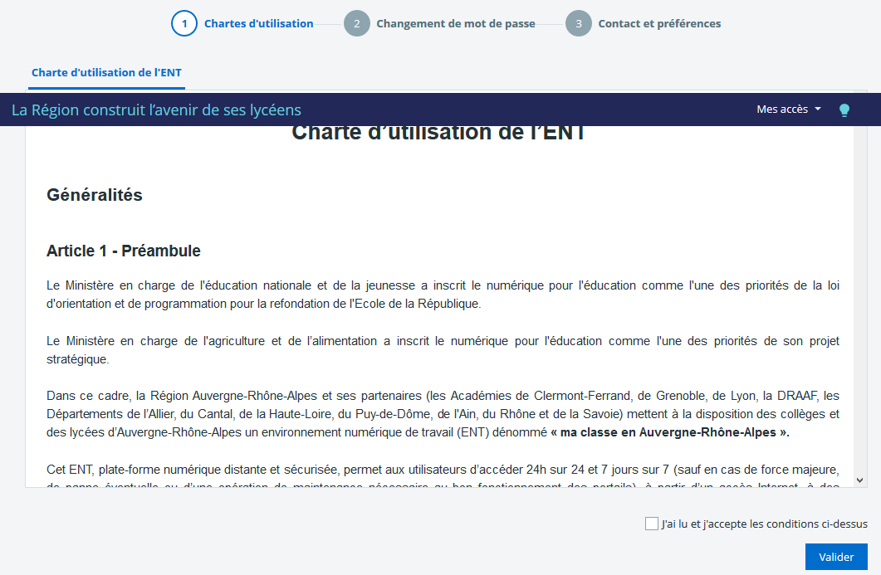

ATTENTION :

Cochez et Validez !
NB : Ces mentions peuvent être cachées par un bandeau (acceptation des cookies) : le fermer pour accéder aux boutons.

5

Changement du mot de passe :
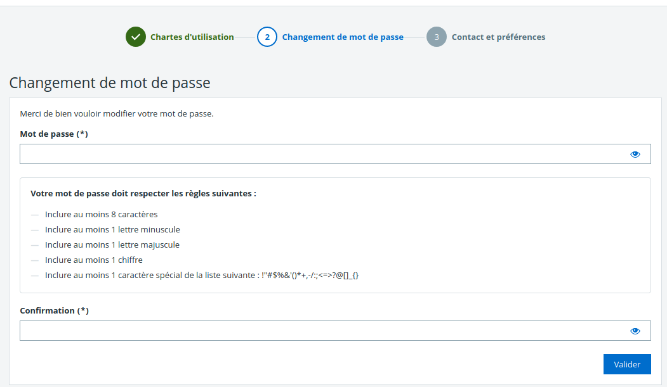
6

Suivre les consignes

Confirmer son mot de passe

et Valider !

Informations de contact et préférences :

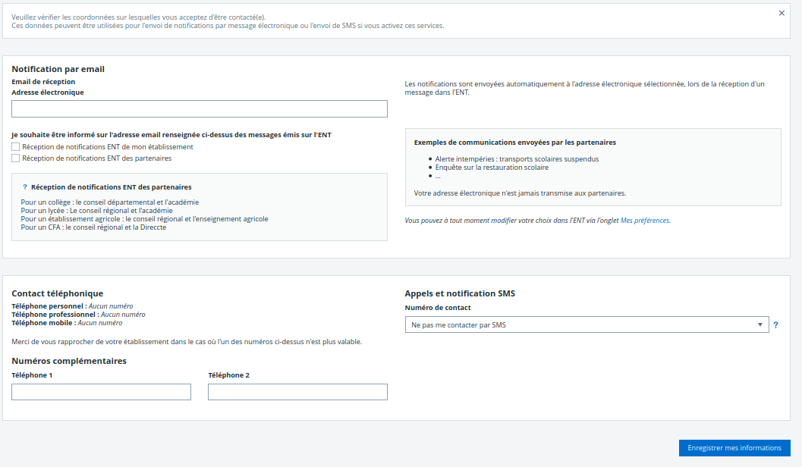
Pour paramétrer les notifications et recevoir les messages de l’ENT directement.
Pour inscrire son mail ou son numéro de téléphone.: très important pour récupérer son mot de passe en cas d’oubli !

Conseil : pour les élèves, inscrire le mail des parents !

Pour accéder à l’ENT via l’application :

Accéder à l’ENT via un navigateur, comme indiqué ci-dessus.
1

PRENOM NOM
Accéder à ses préférences (haut à gauche) :
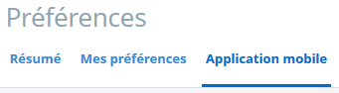
Puis choisir l’onglet "Application mobile"
2

Télécharger l’application mobile sur les stores :
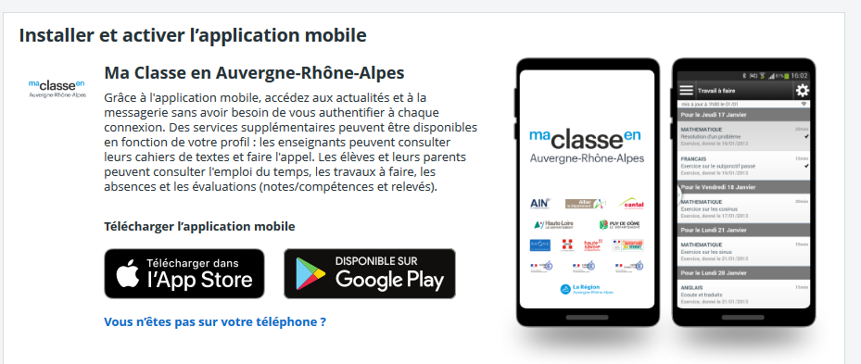
3

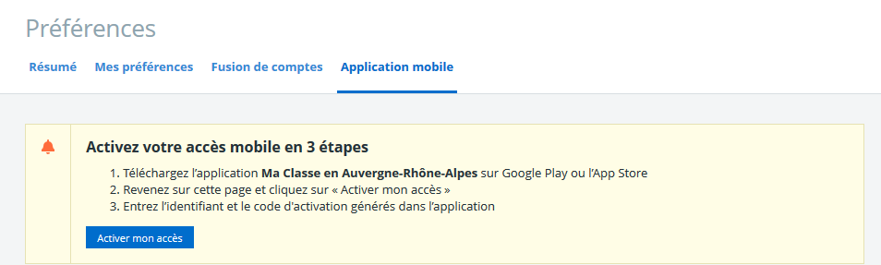

Activer son compte mobile :

ATTENTION :

Le code d’activation n’est valable que 5 minutes !

4

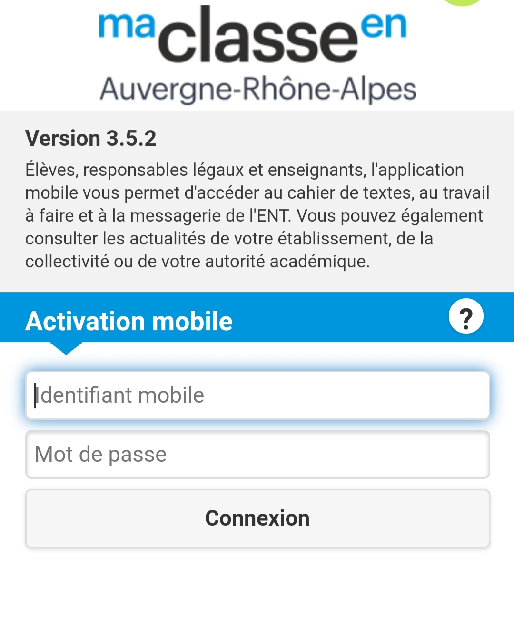

5

Noter l’identifiant et le code d’activation fourni

